В МБОУ «СОШ а.Ильич» провели мероприятие по открытию "Года педагога и наставника", посвященного учителям , которые занимаются воспитанием и обучением подрастающего поколения.  
  
В мероприятии приняли участие учителя и учащиеся школы.

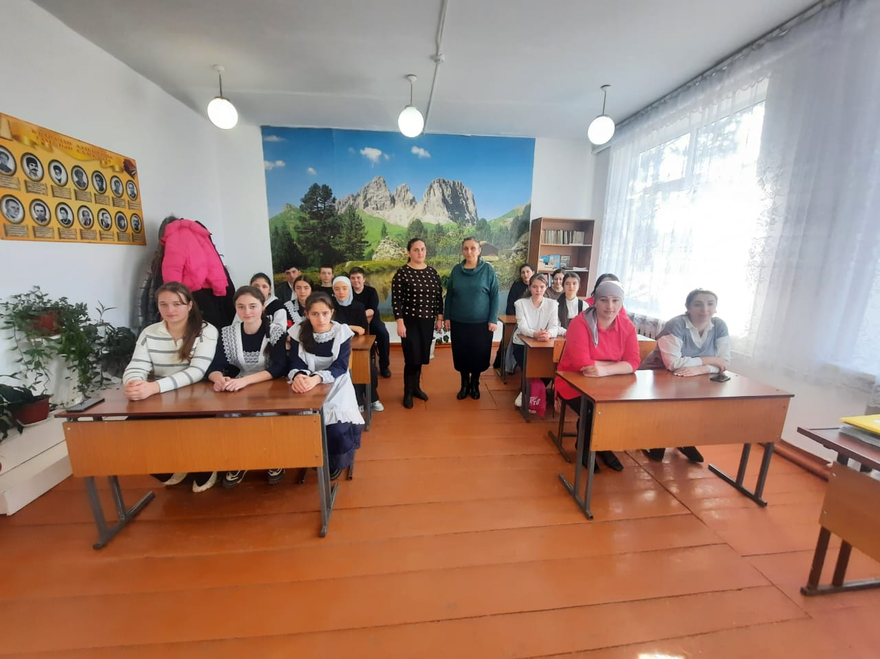

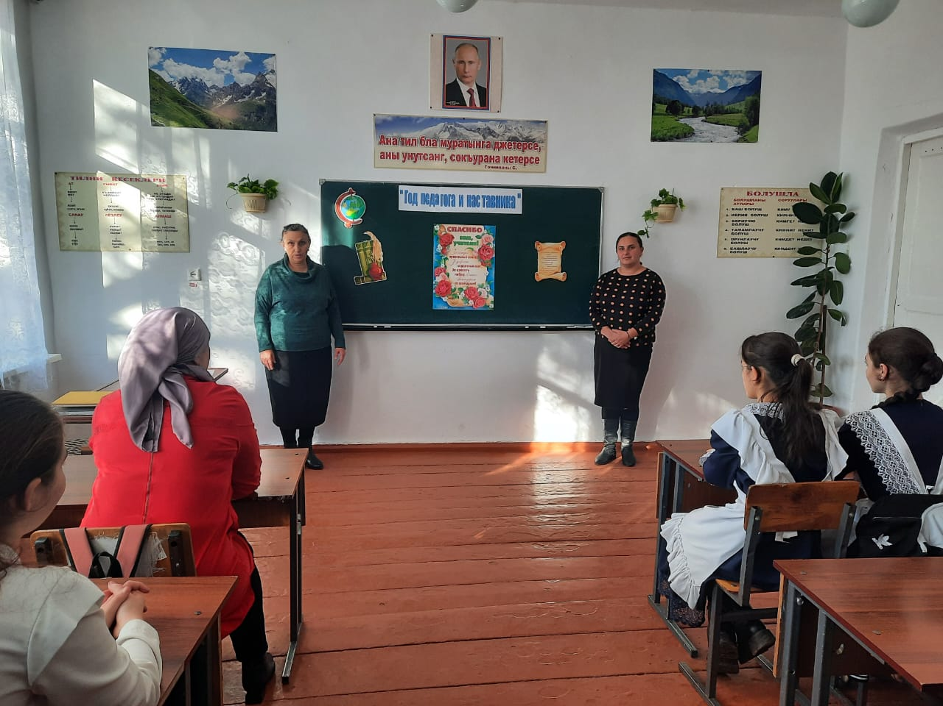

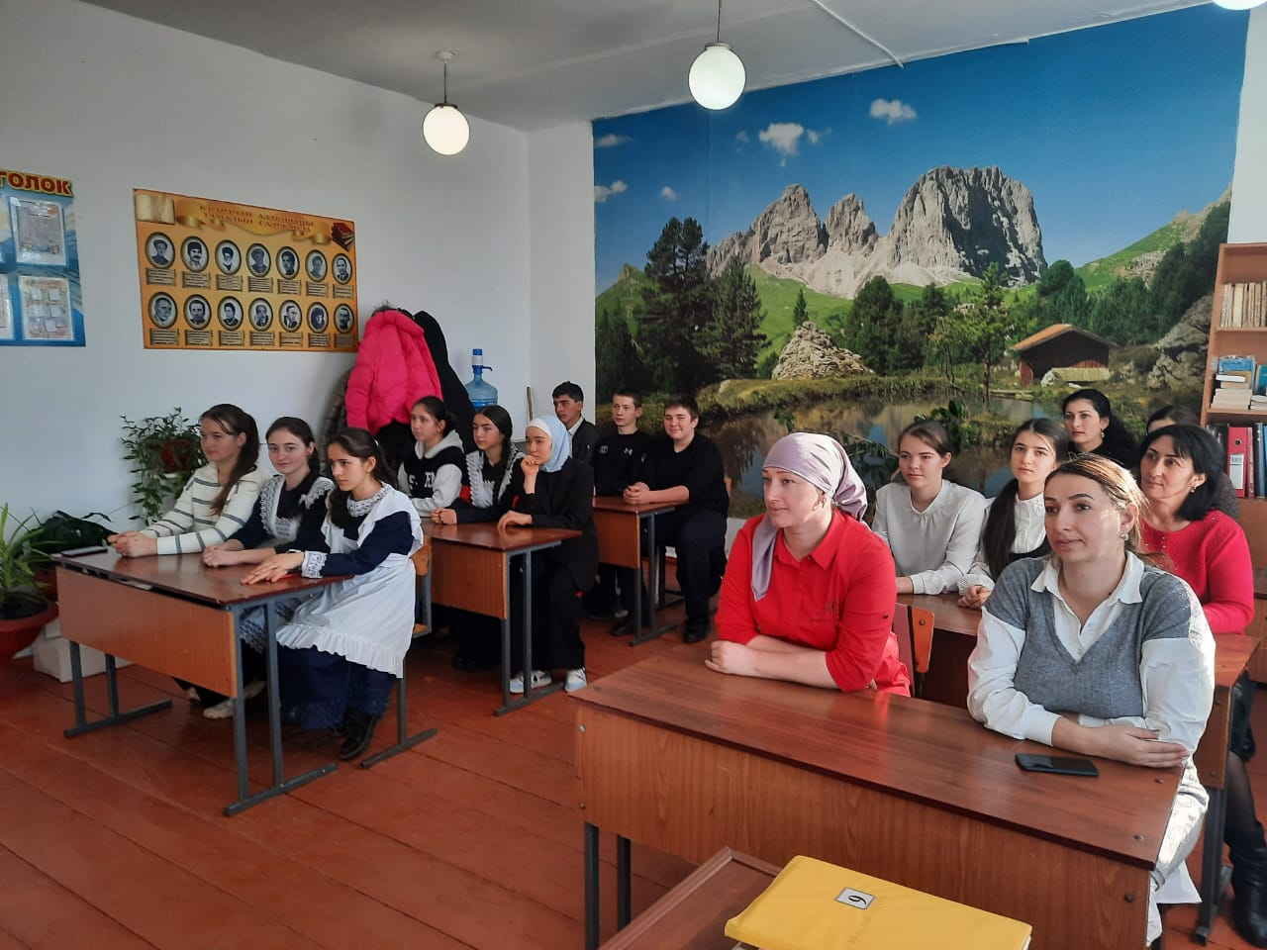

Были определены направления дальнейшего развития, которые позволят не только поднять престиж профессии учителя, но и повысить интерес молодежи к педагогике.